Miele behält Gewerbegeräte im Blick auf PC und mobilen Endgeräten: „Miele MOVE“ vernetzt die neue „Benchmark“-Serie sowie die Kleinen Riesen und ProfiLine-Geschirrspüler
- Vorratsmanagement leicht gemacht
- Schneller Kontakt zum Miele-Service
Wals, 30. Mai 2022. – Welche Waschmaschinen sind eingeschaltet? Wann werden sie fertig sein? Wie hoch ist der Verbrauch? Fragen wie diese beantwortet das neue Portal „Miele MOVE“ live. Die Plattform für den PC und mobile Endgeräte freigeschaltet – als digitale Lösung, die viele Arbeitsprozesse vereinfacht.
Neben den Waschmaschinen und Trockner der neuen „Benchmark“-Serie sind auch die „Kleinen Riesen“ und die ProfiLine Geschirrspüler mit dem Portal „Miele MOVE“ vernetzt.
Auf dem PC, Smartphone oder Tablet kann zum Beispiel schnell überprüft werden, ob eine Waschmaschine eingeschaltet ist oder wann Trockner und Geschirrspüler fertig sind. Dadurch entfallen überflüssige Wege beim Bedienpersonal. Hilfreich für das Vorratsmanagement: Über die direkte Verlinkung mit dem Miele Professional Shop können Verbrauchsmaterialien wie Waschmittel oder Klarspüler leicht nachbestellt werden (www.miele.at/pro/shop). Bevor sie zur Neige gehen, ist Nachschub verfügbar.
Außerdem lassen sich mit Miele MOVE wichtige Prozessdaten überwachen, die für hygienisch reine Wäsche und einwandfrei sauberes Geschirr entscheidend sind: etwa Temperaturen und Laufzeiten. Bei Bedarf können die Daten zu einem Programm auch exportiert und gespeichert werden. Damit lässt sich zum Beispiel der Nachweis erbringen, dass Desinfektionsprogramme wie vorgesehen beendet worden sind. Zusätzlich können durch die Archivierung und Auswertung der Betriebsdaten Sparpotenziale im Alltag aufgedeckt werden.

Weil alle Informationen an einem Ort vorhanden sind, lassen sich auch eventuelle Probleme schneller lösen. Fehlermeldungen können an den Kontakt im Service übermittelt werden, ohne dass dafür ein Anruf nötig wäre. Für die Mitarbeiterinnen und Mitarbeiter ist die Ursache dank der gesendeten Daten sofort erkennbar und kann behoben werden – entweder durch Fachpersonal oder in „leichteren Fällen“ durch telefonische Anleitung zur Selbsthilfe.

Die Nutzung von Miele MOVE ist in der Grundvariante kostenlos. Erst ab dem vierten anzuschließenden Gerät wird ein monatlicher Beitrag fällig. Weitere Informationen:
Miele MOVE: Die digitale Lösung von Miele Professional
Weitere Informationen zu diesem Thema erhalten Anwender unter
vertrieb-professional@miele.at oder Tel. 050 800 420

Pressekontakt:
Petra Ummenberger
Telefon: 050 800 81551
petra.ummenberger@miele.com
Über das Unternehmen: Über das Unternehmen: Miele ist der weltweit führende Anbieter von Premium-Hausgeräten für die Bereiche Kochen, Backen, Dampfgaren, Kühlen/Gefrieren, Kaffeezubereitung, Geschirrspülen, Wäsche- und Bodenpflege. Hinzu kommen Geschirrspüler, Luftreiniger, Waschmaschinen und Trockner für den gewerblichen Einsatz sowie Reinigungs-, Desinfektions- und Sterilisationsgeräte für medizinische Einrichtungen und Labore. Das 1899 gegründete Unternehmen unterhält acht Produktionsstandorte in Deutschland, je ein Werk in Österreich, Tschechien, China, Rumänien und Polen sowie die zwei Werke der italienischen Medizintechnik-Tochter Steelco Group. Der Umsatz betrug im Geschäftsjahr 2021 rund 4,84 Milliarden Euro. In fast 100 Ländern/Regionen ist Miele mit eigenen Vertriebsgesellschaften oder über Importeure vertreten. Weltweit beschäftigt der in vierter Generation familiengeführte Konzern etwa 21.900 Mitarbeiterinnen und Mitarbeiter, etwa 11.400 davon in Deutschland. Hauptsitz ist Gütersloh in Westfalen.
Die österreichische Vertriebs- und Servicegesellschaft wurde 1955 in Salzburg gegründet, erreichte 2021 einen Umsatz von € 247,2 Mio. Euro. Das Werk in Bürmoos erzielte einen Umsatz von 32,3 Mio. Euro.

Zu diesem Text gibt es sechs Fotos:
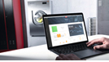
Foto 1: Eine digitale Lösung, die viele Arbeitsprozesse vereinfacht: das neue Portal „Miele MOVE“. Auf Wunsch schickt es relevante Nachrichten an mobile Endgeräte oder den PC – etwa, wenn Waschmaschinen und Trockner entladen werden können. (Foto: Miele)
Foto 2: Eine digitale Lösung, die viele Arbeitsprozesse vereinfacht: das neue Portal „Miele MOVE“. Auf Wunsch schickt es relevante Nachrichten an mobile Endgeräte oder den PC – etwa, wenn Waschmaschinen und Trockner entladen werden können. (Foto: Miele)
Foto 3: Eine digitale Lösung, die viele Arbeitsprozesse vereinfacht: das neue Portal „Miele MOVE“. Auf Wunsch schickt es relevante Nachrichten an mobile Endgeräte oder den PC – etwa, wenn Waschmaschinen und Trockner entladen werden können. (Foto: Miele)
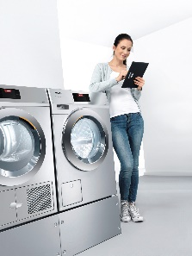
Foto 4: Auch für die Kleinen Riesen von Miele verfügbar: das Portal „Miele MOVE“. Es zeigt beispielsweise auf Smartphone oder Tablet an, wenn Waschmaschine und Trockner fertig sind und entladen werden können. (Foto: Miele)

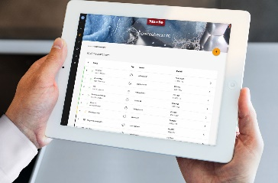
Foto 5: Auf dem Tablet alles im Blick: Über das Portal „Miele MOVE“ können Wäschereimaschinen aus der Ferne kontrolliert werden. (Foto: Miele)

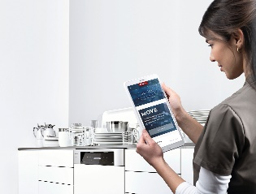
Foto 6: Das Portal „Miele MOVE“ vereinfacht viele Arbeitsprozesse – auch bei den neuen ProfiLine-Geschirrspülern von Miele. (Foto: Miele)

